新闻稿
2021年4月29日

为“心年轻”用户打造的“智能大玩具”，爱驰U6量产状态官图亮相
备选1：天生玩家，热血出道！ 爱驰U6量产状态官图正式发布！
备选2：为“心年轻”用户而来 爱驰U6量产状态官图首次曝光！

4月29日，爱驰汽车旗下全新纯电动智能轿跑SUV U6量产状态官图正式发布，新车将于年内上市交付。作为一款面向热爱生活、引领潮流、积极拥抱未来的“心年轻”用户打造的专属“智能大玩具”，爱驰U6摆脱固有交通工具属性，向科技潮玩单品进化，彰显全新态度。
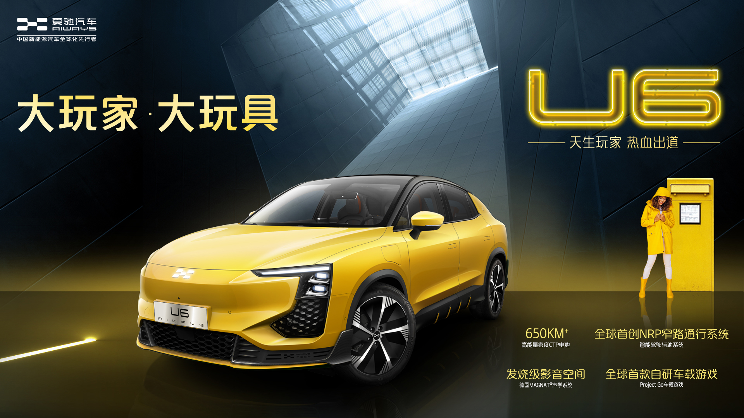
作为“智能大玩具”，爱驰U6以“全球运动美学”为设计理念，传承征服纽北赛道的RG Nathalie超跑设计基因，展现出“拉风玩具”的潮流运动感和未来科技感；以“AI-TECH智爱科技”为技术依托，推出全栈自研AI-PILOT 3.0（智能驾驶辅助系统）及全球首款自研车载游戏Project Go，创造出“娱乐玩具”属性的潮玩空间；以更年轻、更潮酷、更好玩的全新态度与“心年轻”用户形成伙伴关系，成为用户彰显自我价值的专属标签。
5月1日-5月4日，为年轻开躁——爱驰U6将高能现身2021国潮音乐嘉年华，以音乐为载体，向公众展现科技潮玩单品新魅力！
“心年轻”用户专属 爱驰U6成就天生玩家
伴随着汽车消费理念的转变和汽车科技的发展，用户对于汽车的认知和要求有着颠覆性变化，汽车逐步从单纯的交通工具向智能移动终端转变，甚至逐步演化为情感化形态，承载着用户日常生活的情感寄托，车是智能移动空间，更是伴侣。与此同时，“年轻用户”属性也在发生转变，从单纯追求感官刺激的生理年轻用户逐步向与时俱进、追求未来科技的心态年轻用户转变，“心年轻”用户正引领汽车消费进化新潮流。爱驰U6以全新的造型设计、智能化的技术应用、深度参与感的趣玩功能，进一步突破限制，与“心年轻”群体一同“玩”出名堂，热血出道。
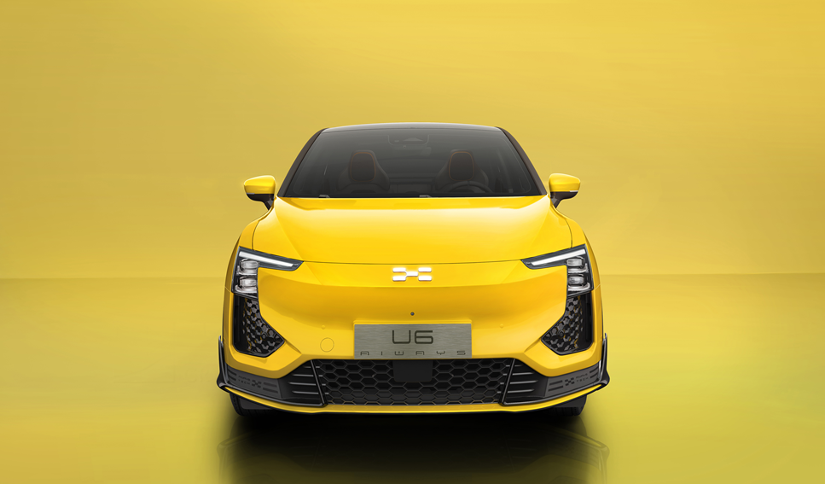
延续超跑设计 唤醒“拉风玩具”之梦
爱驰U6采用了“全球运动美学”设计理念，更有来自中国、日本、德国的设计团队加持，基于全球用户属性，赋予U6极强的运动气质，整车融合了跨界车与轿跑车的特色，更加贴近现代“心年轻”用户群体的审美主张和价值取向。
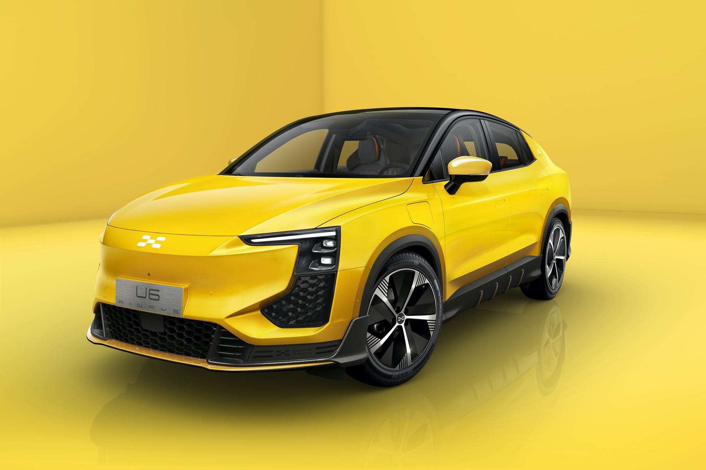
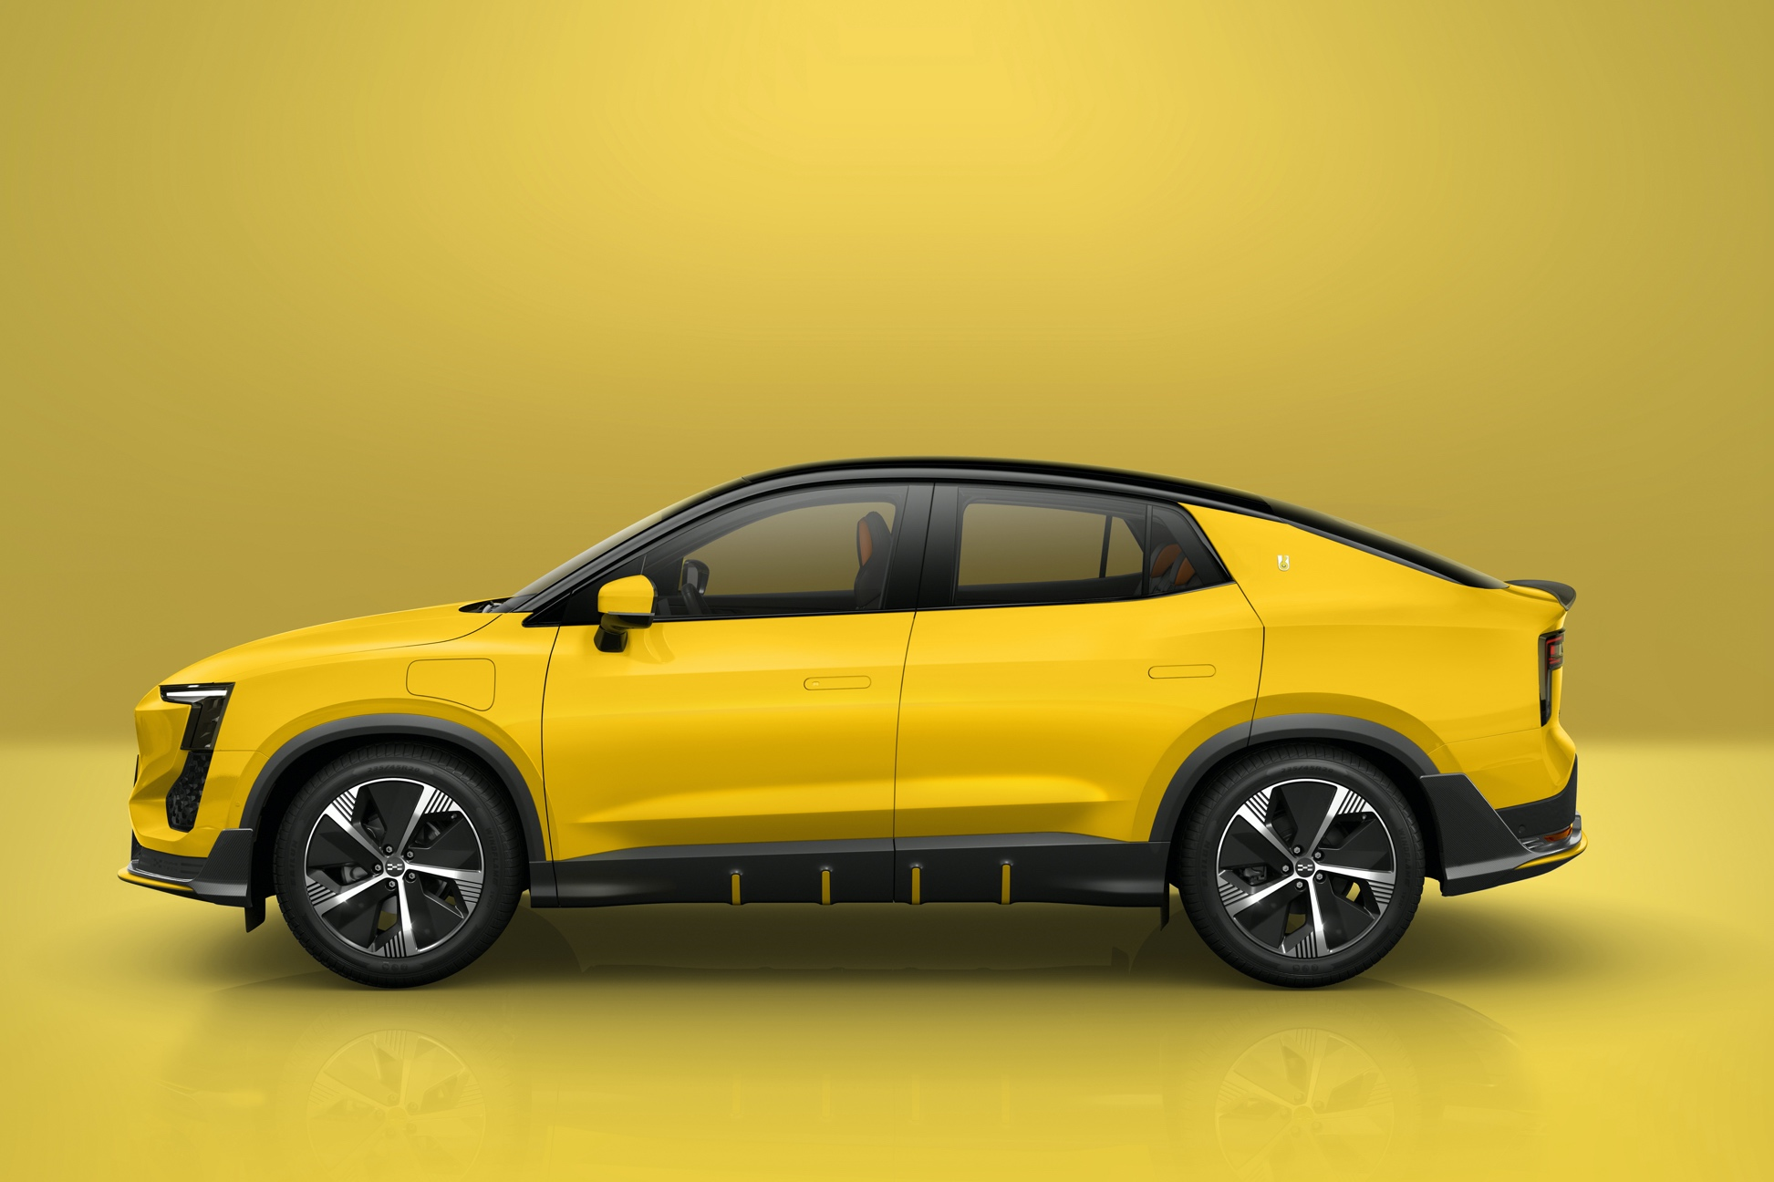
随着U系家族的完善，爱驰家族DNA在U6的设计中进一步深化。爱驰U6整体设计传承了RG Nathalie超跑的X型鲨鱼鼻前脸、三段式运动腰线以及光之刃C柱等经典设计元素，展现潮酷拉风玩具的气质。面积达2.1㎡的穹顶式全景玻璃天幕，超大视野同级领先；一体式贯穿尾灯整体设计灵感来源于竞技用复合弓，呈现了极强的科技感和运动风，也彰显了“心年轻”用户群体对运动装备追求极致的心态；脉冲交互式灯语以动态点亮模式营造出人车之间沟通互动的仪式感。
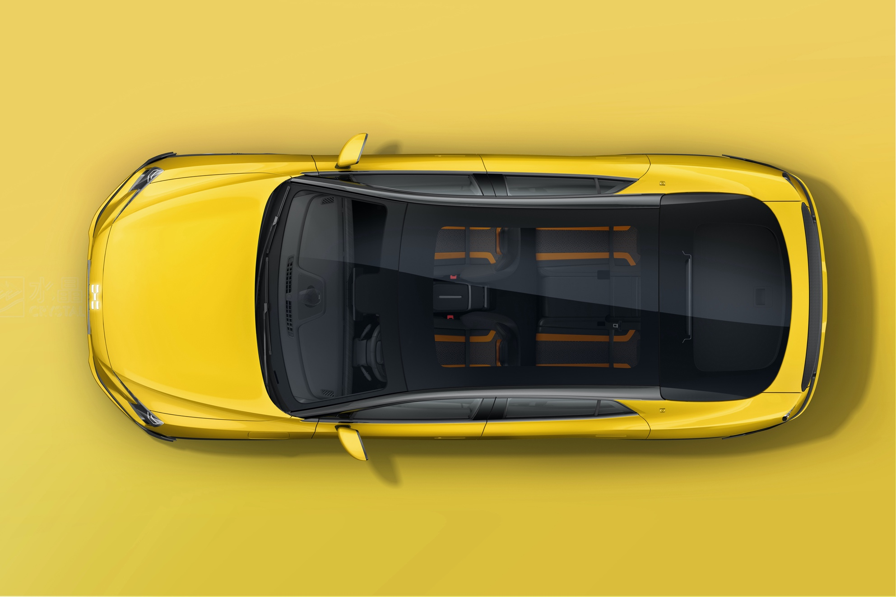
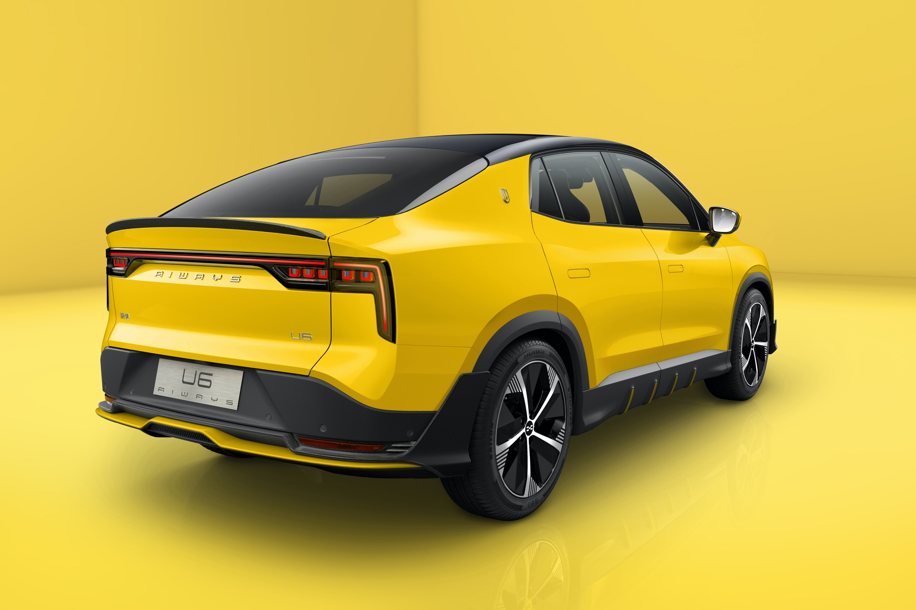

爱驰U6内饰设计强调简洁的工业科技感视觉效果，锋锐的设计线条，更加符合“心年轻”用户审美特色。全球首创的星际巡航换挡手柄，采用旋转式换挡及箭头图案打孔设计，将科幻融入现实，将潮玩属性贯彻到底，让每一次换挡都有星际穿越的体验感；14.6英寸无框高清中控屏配合8.8英寸嵌入式液晶仪表，力求打造简洁且富有科技感的智能座舱；智能内饰光导膜片采用“多维几何”设计图案，营造出智能科技氛围，用户可在中控系统对颜色组合进行自定义无级组合，真正让用户与爱车“玩”在一起；一体式座椅设计在强调包裹性的同时，展现了运动风和豪华感，飞翼式头枕设计来源于航天飞机向上冲的形态，系好安全带即可享受激情驾驭。
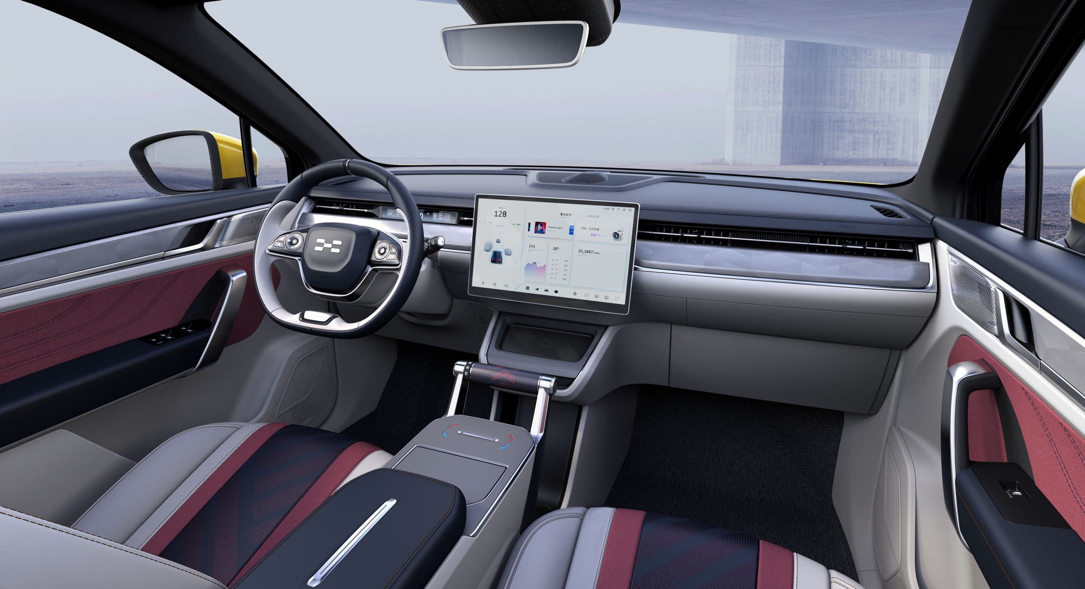
大玩家 大玩具 激发无限玩力
汽车行业快速革新，智能科技赋能的产品成为企业与用户沟通的重要载体，爱驰U6以“AI-TECH智爱科技”为创新根基，重新思考产品与用户之间的关系，打造智能潮玩新体验。
据悉，爱驰U6将搭载宁德时代高能量密度CTP电池，NEDC续航里程轻松超越650km，带来超长的趣玩旅途；此外，爱驰AI-Pilot智能辅助驾驶系统也将迭代升级到AI-Pilot 3.0版本，全球首创NRP窄路通行系统等创新辅助驾驶功能，让用户轻松玩嗨复杂路况；在声学系统方面，爱驰携手德国MAGNAT®声学系统共同打造发烧级影音空间，爱驰U6配备15个扬声器和12通道独立音频信号，辅以独有的空腔隔断和高气密座舱配合智能光导炫彩膜片氛围灯，带来身临其境的震撼视听，随时随地化身潮玩阵地，畅玩“音”悦；爱驰U6更搭载全球首款自研车载游戏Project Go，该游戏是全球首款与用户真实驾驶行为深度结合、真正意义上的车载游戏，启动Project Go，让大玩家与爱驰U6这款大玩具共同开启潮玩之旅！
潮燃现场 年轻开躁 玩转2021国潮音乐嘉年华
作为爱驰推出的全新产品，U6将承担起爱驰与“心年轻”用户群体沟通联结的重任，并与其潮流共创，为高能玩家助力赋能。
5月1日-5月4日，爱驰U6将重磅登陆2021国潮音乐嘉年华上海站，携手王嘉尔、周笔畅、THE9刘雨昕、马思唯等音乐人的豪华阵容掀起热浪，带来多维度的潮燃现场。以音乐为载体，爱驰U6与您共同开躁，嗨翻全场，展现科技潮玩单品的极致魅力。
五一假期，上海森兰绿地，爱驰U6与您不见不散！
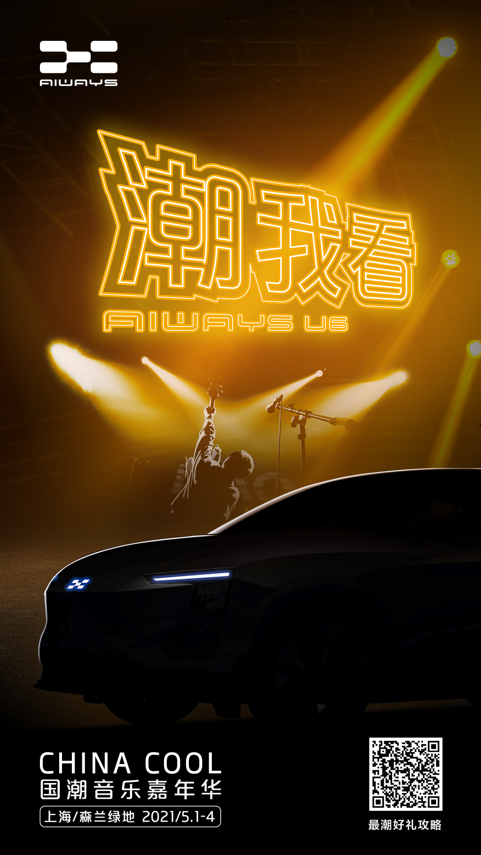

——完——
关于爱驰汽车
爱驰汽车创立于2017年，是一家国际化的新能源智能汽车公司，也是一家用户深度参与的智能出行服务公司，致力于以全球化智能科技，持续改善用户的出行体验，实力成就中国新能源汽车全球化先行者。目前，爱驰U5已累计出口欧盟及中东多个发达国家，在德国、荷兰、比利时、法国、丹麦、以色列等地开启销售。截止2020年底，爱驰汽车累计交付海外用户超过千台，受到当地媒体和用户广泛好评。爱驰汽车成为国内首家，也是目前唯一一家大批量出口欧盟国家的中国新创车企。

扫描上方二维码关注“爱驰汽车”官方微信公众号，即时获取更多资讯
详情咨询：
爱驰汽车公关部 杨晓茜
电子邮箱：xiaoqian.yang@ai-ways.com

